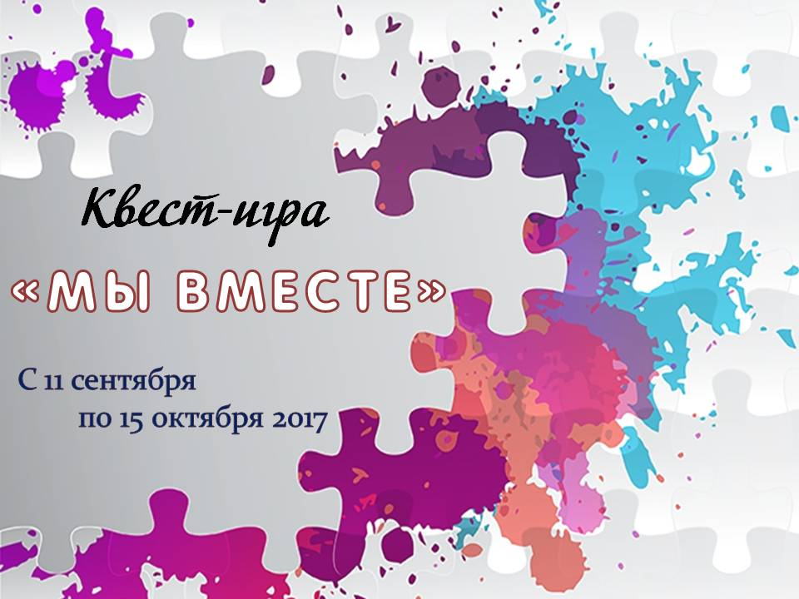

Квест-игра «Мы вместе»
https://vk.com/club153137305

Правила проведения квест-игры.

Уважаемые студенты педагогического колледжа! Команда педагогов Ярославского педагогического колледжа приглашает вашу учебную группу с руководителем принять участие в квест-игре «Мы вместе». Для участия в игре необходимо направить заявку от группы администратору группы ВКонтакте.
Вам предстоит выполнить 5 блоков по 15 заданий каждый. Участие в игре добровольное, бесплатное. Необходимо соблюдать правило безопасности при выполнении заданий. Задания первого блока вы получаете в начале игры. Максимальное время выполнения одного блока заданий – семь дней, с понедельника по воскресенье. В случае выполнения задания в более короткие сроки, вы получаете пакет заданий следующего блока от администратора группы ВКонтакте по личной заявке.
Выполненным заданием будут являться выложенные на стене в группе ВКонтакте «Мы вместе» фото, видео или скриншот. В данном отчёте обязательно должно присутствовать название колледжа и номер группы студентов.
Для участников из других городов предлагаем участие в трёх блоках – с 18 сентября 2017 года. Для участия необходимо направить заявку администратору группы ВКонтакте.

Студентам группы Ярославского педагогического колледжа, выполнившим все задания и набравшим наибольшее количество баллов, предоставляется сертификат на бесплатную экскурсионную поездку (учредитель данного приза – Ярославский педагогический колледж).

Студентам группы, набравшим максимальное количество баллов из другого города, предоставляется сертификат с 5% скидкой на двухдневный экскурсионный тур в город Ярославль (учредитель данного приза – туристическое агентство «Ярославль Мудрый») и приглашение в Ярославский педагогический колледж с посещением гончарной мастерской «Гончарная слобода».

Критерии оценки:
- выполненное задание – 1 балл;
- оригинальность предоставленного материала – 1 балл;
- массовость студентов при выполнении задания – 1 балл.
Максимальное количество баллов за каждое задание – 3.

Побеждает группа, набравшая максимальное количество баллов.

Примерный календарь-график выполнения заданий:
11.09.2017 с 12.00-17.09.2017 – выполнение заданий I блока заданий;
18.09.2017-24.09.2017 – выполнение заданий II блока заданий;
25.09.2017-01.10.2017 – выполнение заданий III блока заданий;
02.10.2017-08.10.2017– выполнение заданий IV блока заданий;
09.10.2017-15.10.2017– выполнение заданий V блока заданий.

Состав экспертной группы: Лавров М.Е., Смирнов В.Е., Колчина Е.С., Быкова Н.В., Прудникова К.Г., Савина Е.В., Жохова И.Л.

